

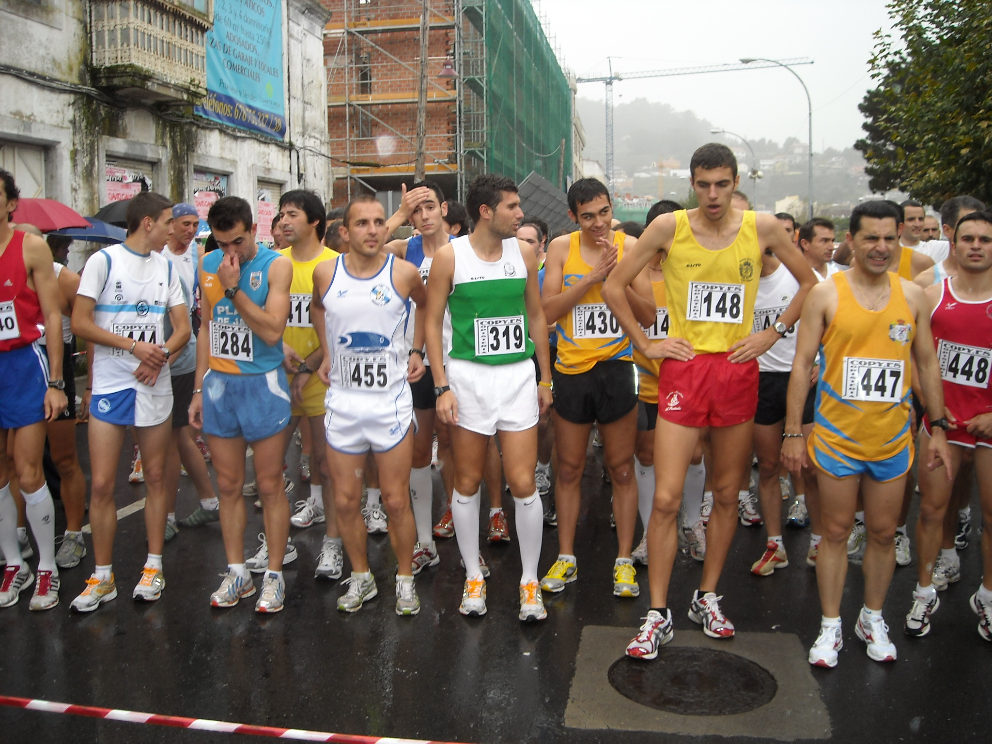

BUEU
7 de novembro de 2010

CATEGORIA | ANO NACEMENTO
MINIBENXAMIN | 2004 -2005
BENXAMIN | 2002 -2003
ALEVIN | 2000 -2001
INFANTIL | 1998 - 1999
CADETE | 1996 - 1997
XUVENIL | 1994 - 1995
XUNIOR | 1992 - 1993
SENIOR | 1976 - 1991
PRE-VETERAN | 1970 - 1975
VETERAN “A” | 1960 - 1969
VETERAN “B” | 1950 - 1959
VETERAN “C” | 1949 e anteriores
CHUPETES | 2006 - 2008

DISTANCIAS E HORARIOS APROXIMADOS (*)
ALEVIN FEMININO | 800 m./10:00 h
ALEVÍN MASCULINO | 1.500 m./10:10 h
INFANTIL FEMININO | 1.500 m./ 10:25 h
BENXAMIN FEMININO | 500 m./10:40 h
BENXAMIN MASCULINO | 500 m./11:00 h
INFANTIL MASC. + CADETE FEM. | 2.000 m./11:15 h
CADETE MASC. + RESTO FEMEN. | 3.000 m./11:30 h
MINIBENXAMIN MASCULINO | 300 m./11:45 h
MINIBENXAMIN FEMININO | 300 m./11:50 h
CHUPETES | 100 m./11:55 h
RESTO MASCULINO | 6.000 m./12:00 h

(*) Os horarios son a título informativo, podendo darse as saídas ata con 15’ de adianto, polo que se prega estar atentos coa antelación suficiente.

DATOS PARA INSCRIPCIÓN:
- Nome e apelidos
- Data nacemento
- Clube/Colexio (se é o caso)
- Poboación

Orgaíza:
Clube Atletismo “Corredoiras” de Bueu

Colabora
- Concellería de Deportes do Concello de Bueu

Lugar:
Avenida de Montero Ríos, ao carón do peirao

Inscripcións:
• Ata o venres, día 5, ás 14:00 h. polos seguintes medios:
- Tlf. 986/390029 (Casa do Concello) Budiño/Salvador
 Fax 986/322099 (Casa do Concello) Budiño/Salvador
- e-mail: candopenedo@yahoo.es (ata as 13:00 h. día 5)
- e-mail: Saltolor@yahoo.es (ata as 22:00 h. día 5)
 Ata 1 h. antes do horario previsto para cada categoría

Prégase a inscripción anticipada para facilita-la labor da organización

Premios:
Establécese un premio en metálico de 100, 60 e 40 € para os 3 primeiros clasificados da categoría absoluta feminina e masculina.

Haberá trofeos para os 3 primeiros clasificados de cada categoría.

Tentaráse agasallar a tódolos participantes nas categorías inferiores (chupetes e minibenxamíns) dependendo das axudas recibidas.

Advertencia
A organización non se fai responsable de calquer tipo de dano material ou físico que se poidera producir como consecuencia da participación voluntaria a este evento deportivo.

Habilitaránse duchas no Pavillón de Deportes

